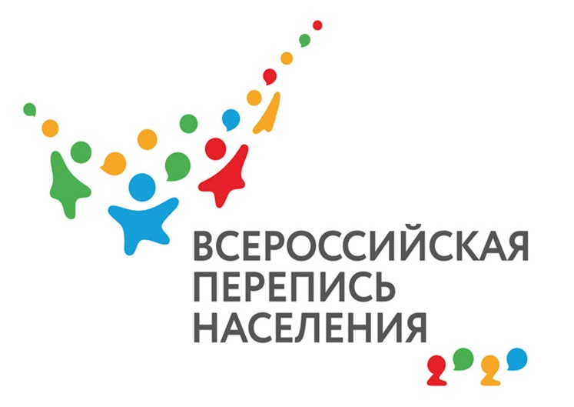

Уважаемые учащиеся
1-11 классов!

В апреле 2021 года в нашей стране состоится важное по своему значению и масштабности событие – ВСЕРОССИЙСКАЯ ПЕРЕПИСЬ НАСЕЛЕНИЯ (ВПН).
Эта перепись нужна для того, чтобы выяснить число и состав семей, получить данные о национально-языковом составе населения, образовательном уровне, миграции, фактической брачной структуре и многом другом. Поможет более точно описать состояние российского общества.
В рамках подготовки к проведению ВПН объявляется конкурс рисунков, посвященный Всероссийской переписи населения.
Выберите для ваших работ подходящую номинацию. Всего их три.
- «Семейный альбом» — нужно представить на рисунке несколько поколений своей семьи.
- «Покажи страну». Подойдут рисунки достопримечательностей родного города, района или села.
- «Храним традиции». Нарисуйте местных жителей в национальной одежде, праздник, обряд или блюдо местной кухни.
Рисунки могут быть выполненными различными материалами: акварель, гуашь, тушь темпера, карандаш и т.д.
На конкурс принимаются только оригинальные авторские работы. Один участник может подать не более трех рисунков.
Не забудьте сопроводить каждый рисунок кратким описанием (ФИО, возраст, номер школы, класс) и указанием номинации.
Рисунки присылайте на электронный адрес:
Справки по телефону 2-17-57, 2-20-72.
Работы необходимо присылать с пометкой "Конкурс детского рисунка, посвященный ВПН" до 5 октября 2020 года.
Участники будут награждены сувенирами.

